**Шило (Новик) Анна (Szyłowa Anna z Nowikow)**

11 января 1797 года – венчание с Тодором Шило с деревни Шилы (НИАБ 136-13-920, лист 4, №1/1797-б (ориг)).

**НИАБ 136-13-920:** Лист Лист 4. **Метрическая запись №1/1797-б (ориг).**

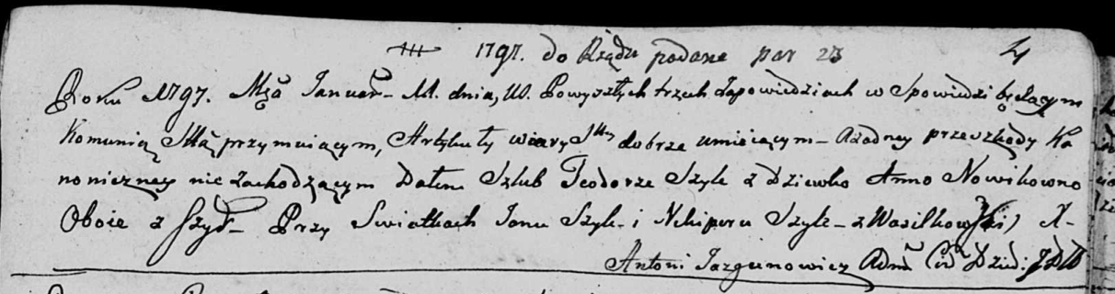

Дедиловичская Покровская церковь. 11 января 1797 года. Метрическая запись о венчании.

Szyło Teodor – жених, с деревни Шилы.

Nowikowna Anna – невеста, девка, с деревни Шилы.

Szyło Jan – свидетель.

Szyło Nikipor – свидетель, с деревни Васильковка.

Jazgunowicz Antoni – ксёндз.